**МИНИСТЕРСТВО НАУКИ И ВЫСШЕГО ОБРАЗОВАНИЯ  
 РОССИЙСКОЙ ФЕДЕРАЦИИ**

**ФЕДЕРАЛЬНОЕ ГОСУДАРСТВЕННОЕ АВТОНОМНОЕ ОБРАЗОВАТЕЛЬНОЕ УЧРЕЖДЕНИЕ ВЫСШЕГО ОБРАЗОВАНИЯ**

**НОВОСИБИРСКИЙ НАЦИОНАЛЬНЫЙ ИССЛЕДОВАТЕЛЬСКИЙ ГОСУДАРСТВЕННЫЙ УНИВЕРСИТЕТ**

**Факультет информационных технологий**

**Кафедра параллельных вычислений**

**ОТЧЕТ**

**О ВЫПОЛНЕНИИ ПРАКТИЧЕСКОЙ РАБОТЫ**

«Умножение матрицы на матрицу в MPI 2D решетке»

студентки 2 курса, группы 22204

**Клочихиной Софьи Павловны**

Направление 09.03.01 – «Информатика и вычислительная техника»

Преподаватель:

А. Ю. Власенко

Новосибирск 2024

**СОДЕРЖАНИЕ**

ЦЕЛЬ 3

ЗАДАНИЕ 4

ОПИСАНИЕ РАБОТЫ 5

ЗАКЛЮЧЕНИЕ 10

ПРИЛОЖЕНИЕ.

Полный листинг параллельной программы на C++ 11

Полный листинг скрипта SLURM для параллельной программы 14

**ЦЕЛЬ**

1. Освоить концепции MPI-коммуникаторов и декартовых топологий, а также концепции производных типов данных.

**ЗАДАНИЕ**

1. Реализовать параллельный алгоритм умножения матрицы на матрицу  
   при 2D решетке процессов с соблюдением требований.
2. Исследовать производительность параллельной программы при  
   фиксированном размере матрицы в зависимости от и размера решетки:  
   2x12, 3x8, 4x6, 6x4, 8x3, 12x2. Размер матриц подобрать таким образом,  
   чтобы худшее из времен данного набора было не менее 30 сек.
3. Выполнить профилирование программы при использовании 8-и ядер  
   с решетками 2x4, 4x2.

Общий алгоритм:

1. Создание решетки процессов p1 x p2.
2. Генерация матриц A[n1 x n2] и B[n2 x n3] на процессе с координатами (0;0) как одномерных массивов.
3. Раздача матрицы A по горизонтальным полосам на вертикальную линейку процессов (0;0), (1;0), (2;0), ..., (p1 - 1; 0) при помощи MPI_Scatter.
4. Определение нового производного типа данных для выбора из матрицы B вертикальных полос.
5. Раздача матрицы B по вертикальным полосам на горизонтальную линейку процессов (0;0), (0;1), (0;2), ..., (0; p2 – 1) таким образом, что каждому процессу высылается только 1 элемент производного типа.
6. Каждый из процессов в левой вертикальной колонке ( (1;0), (2;0), ..., (p1 - 1; 0) ) при помощи MPI_Bcast раздает свою полосу матрицы A всем процессам своей горизонтали. Т.е. процесс (1;0) раздает свою полосу процессам (1;1), (1;2),...
7. То же с полосами матрицы B, которые процессы первой горизонтали раздают по своим вертикальным столбцам решетки процессов (MPI_Bcast).
8. Теперь на каждом процессе есть по полосе А и по столбцу B, перемножаем, получаем миноры С.
9. Собираем всю С на процессе (0;0).

**ОПИСАНИЕ РАБОТЫ**

1. Была написана программа с использованием технологии MPI. Время выполнения было замерено с помощью функции MPI_Wtime();
2. Был написан скрипт с использованием SLURM, с помощью которого программа компилировалась и запускалась:



1. Время работы программы с разными входными данными получилось следующим:

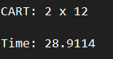 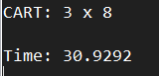 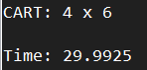

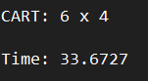 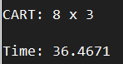 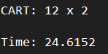

1. Сравнение времени работы программы на разных входных данных:

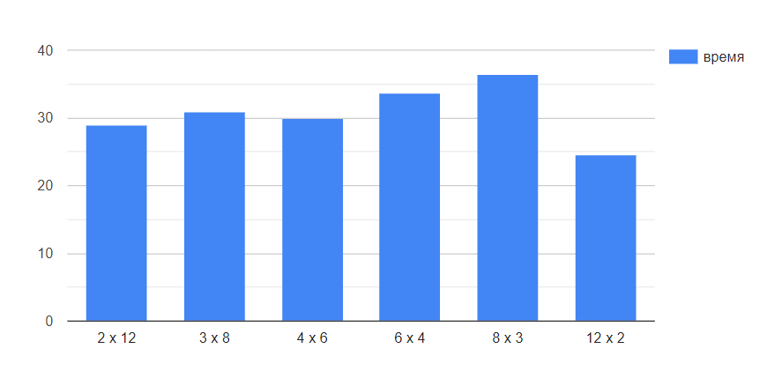

1. Было выполнено профилирование на 8-ми процессах:

Для решётки 2 х 4:

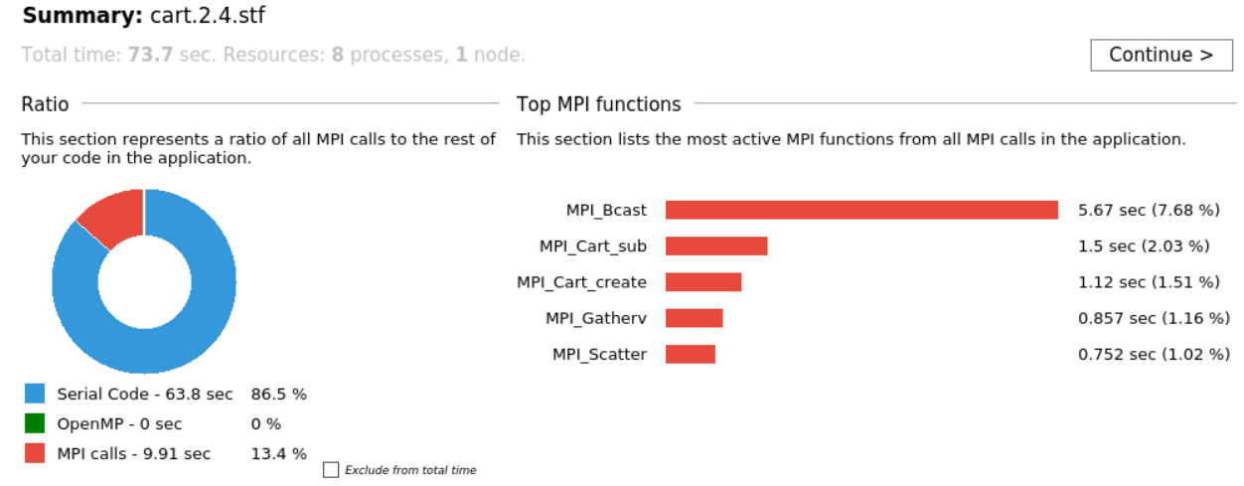

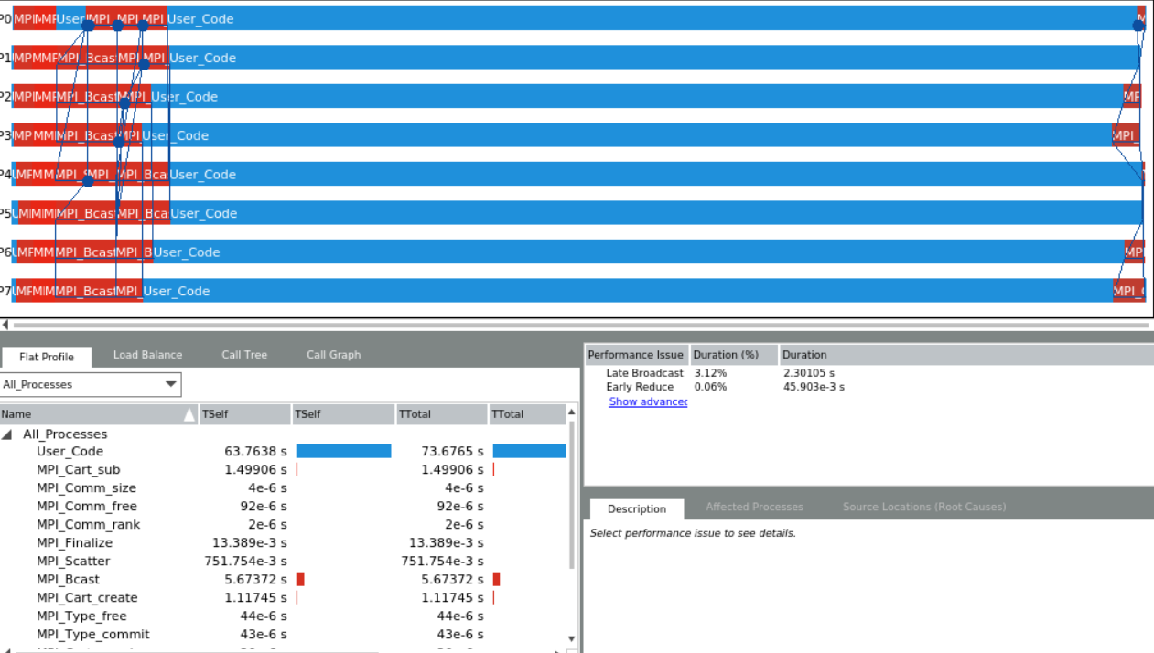

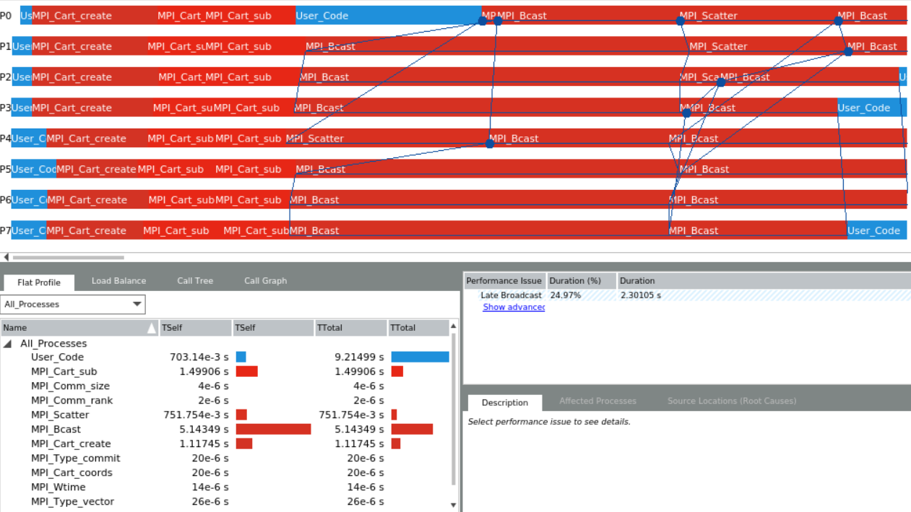

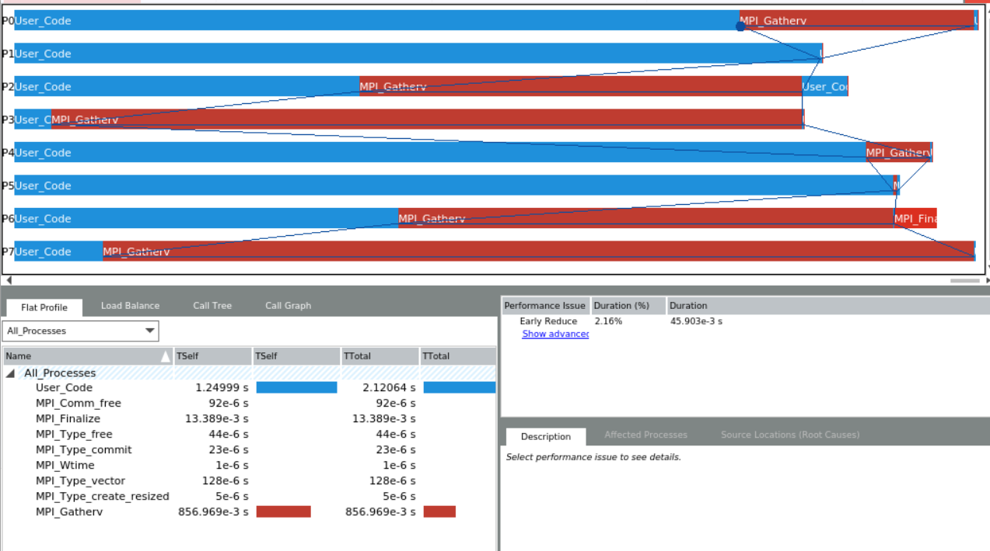

Для решётки 4 х 2:

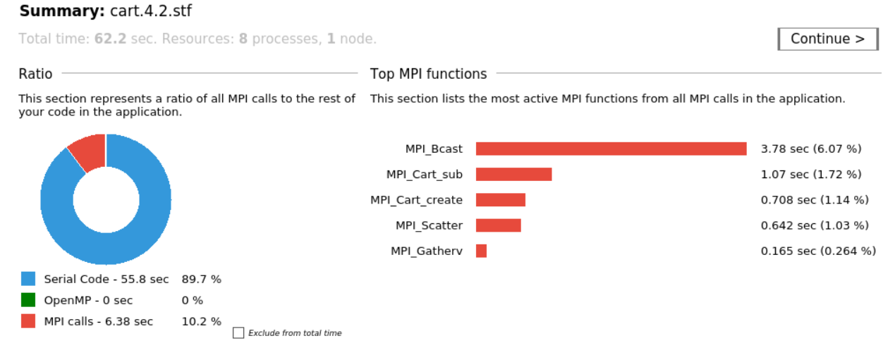

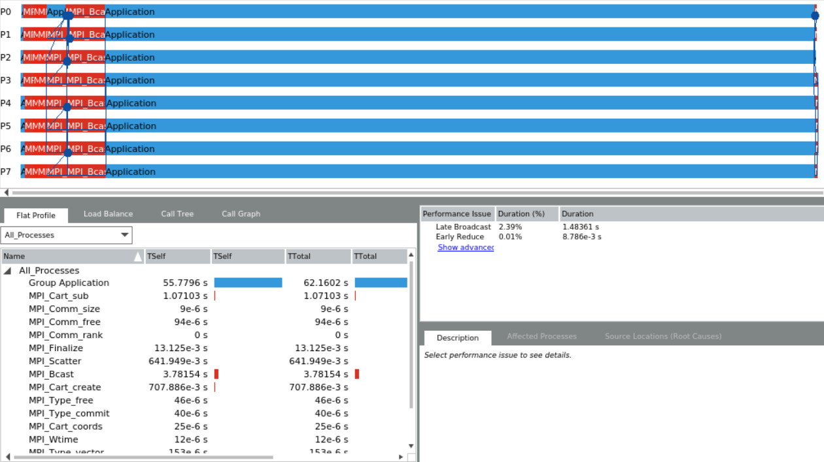

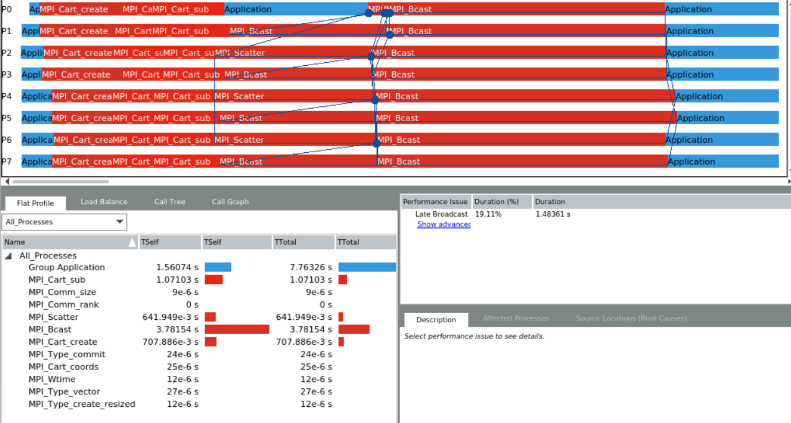

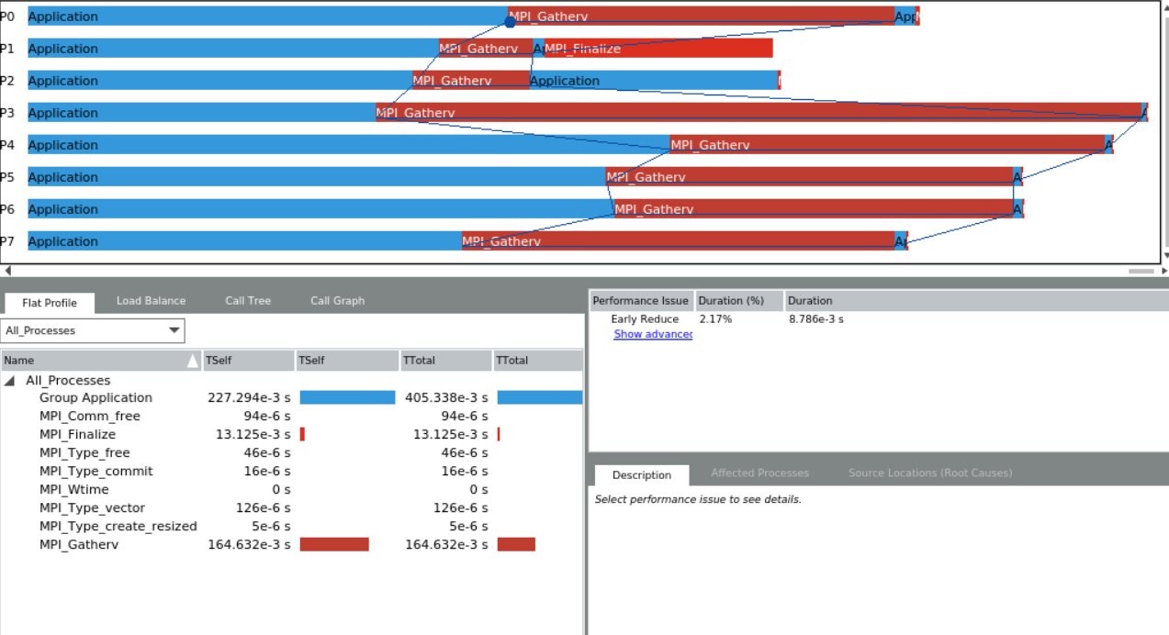

**ЗАКЛЮЧЕНИЕ**

Были освоены концепции MPI коммуникаторов и декартовых топологий, а

также концепции производных типов данных.

1. **Приложение 1.** Полный листинг параллельной программы на C++.
2. #**include** <iostream>
3. #**include** <mpi.h>
4. int N1;
5. int N2;
6. int N3;
7. const int X = 0;
8. const int Y = 1;
9. const int NDIMS = 2;
10. const int n1_mult = 500;
11. const int n3_mult = 750;
12. void **initNs**(const int* dims) {
13. N1 = dims[X] * n1_mult;
14. N3 = dims[Y] * n3_mult;
15. N2 = (N3 + N1) / 2;
16. }
17. void **generateMatrix**(double* matrix, int row, int column) {
18. **for**(int i = 0; i < row; i++)
19. **for**(int j = 0; j < column; j++)
20. matrix[i * column + j] = (double)rand() / RAND_MAX * 20.0 - 10.0;
21. }
22. void **createCartComm**(MPI_Comm& cart, int size, int argc, char** argv, int* dims) {
23. **if** (argc <= 2)
24. MPI_Dims_create(size, NDIMS, dims);
25. **else** {
26. dims[X] = strtol(argv[1], nullptr, 10);
27. dims[Y] = strtol(argv[2], nullptr, 10);
28. **if** (dims[X] * dims[Y] != size) exit(EXIT_FAILURE);
29. }
30. bool reorder = true;
31. int periodic[NDIMS] = {};
32. MPI_Cart_create(MPI_COMM_WORLD, NDIMS, dims, periodic, reorder, &cart);
33. }
34. void **createSubComms**(MPI_Comm& cart, MPI_Comm& rows, MPI_Comm& columns) {
35. int remain_dims[NDIMS];
36. remain_dims[X] = false, remain_dims[Y] = true;
37. MPI_Cart_sub(cart, remain_dims, &rows);
38. remain_dims[X] = true, remain_dims[Y] = false;
39. MPI_Cart_sub(cart, remain_dims, &columns);
40. }
41. void **mult**(double* C_part, const double* A_part, const double* B_part, int A_rows, int B_cols) {
42. **for** (int i = 0; i < A_rows; i++)
43. **for** (int j = 0; j < N2; j++)
44. **for** (int k = 0; k < B_cols; k++)
45. C_part[i * B_cols + k] += A_part[i * N2 + j] * B_part[j * B_cols + k];
46. }
47. void **gatherC**(double* C, double* C_part, MPI_Comm& cart, int size, int dim_x, int dim_y) {
48. MPI_Datatype C_block, C_blocktype;
49. int* recvcounts = **new** int [size];
50. int* displs = **new** int [size];
51. **for** (int i = 0; i < dim_x; i++)
52. **for** (int j = 0; j < dim_y; j++) {
53. recvcounts[i * dim_y + j] = 1;
54. displs[i * dim_y + j] = i * n1_mult * dim_y + j;
55. }
56. MPI_Type_vector(n1_mult, n3_mult, N3, MPI_DOUBLE, &C_block);
57. MPI_Type_commit(&C_block);
58. MPI_Type_create_resized(C_block, 0, n3_mult * sizeof(double), &C_blocktype);
59. MPI_Type_commit(&C_blocktype);
60. MPI_Gatherv(C_part, n1_mult * n3_mult, MPI_DOUBLE, C, recvcounts, displs, C_blocktype, 0, MPI_COMM_WORLD);
61. MPI_Type_free(&C_block);
62. MPI_Type_free(&C_blocktype);
63. **delete**[] displs;
64. **delete**[] recvcounts;
65. }
66. int **main**(int argc, char** argv) {
67. int size, rank;
68. double start, end;
69. double* A;
70. double* B;
71. double* C;
72. double* A_part;
73. double* B_part;
74. double* C_part;
75. MPI_Comm cart;
76. MPI_Comm rows;
77. MPI_Comm columns;
78. MPI_Init(&argc, &argv);
79. MPI_Comm_size(MPI_COMM_WORLD, &size);
80. MPI_Comm_rank(MPI_COMM_WORLD, &rank);
81. int dims[NDIMS] = {};
82. int coords[NDIMS] = {};
83. createCartComm(cart, size, argc, argv, dims);
84. initNs(dims);
85. createSubComms(cart, rows, columns);
86. MPI_Cart_coords(cart, rank, NDIMS, coords);
87. **if** (!coords[X] && !coords[Y]) {
88. A = **new** double [N1 * N2];
89. B = **new** double [N2 * N3];
90. C = **new** double [N1 * N3]{};
91. generateMatrix(A, N1, N2);
92. generateMatrix(B, N2, N3);
93. }
94. start = MPI_Wtime();
95. int A_part_size = n1_mult * N2;
96. int B_part_size = N2 * n3_mult;
97. A_part = **new** double [A_part_size];
98. B_part = **new** double [B_part_size];
99. C_part = **new** double [n1_mult * n3_mult];
100. **if** (!coords[Y])
101. MPI_Scatter(A, A_part_size, MPI_DOUBLE, A_part, A_part_size, MPI_DOUBLE, 0, columns);
102. MPI_Bcast(A_part, A_part_size, MPI_DOUBLE, 0, rows);
103. MPI_Datatype B_block, B_blocktype;
104. MPI_Type_vector(N2, n3_mult, N3, MPI_DOUBLE, &B_block);
105. MPI_Type_commit(&B_block);
106. MPI_Type_create_resized(B_block, 0, n3_mult * sizeof(double), &B_blocktype);
107. MPI_Type_commit(&B_blocktype);
108. **if** (!coords[X])
109. MPI_Scatter(B, 1, B_blocktype, B_part, n3_mult * N2, MPI_DOUBLE, 0, rows);
110. MPI_Bcast(B_part, B_part_size, MPI_DOUBLE, 0, columns);
111. mult(C_part, A_part, B_part, n1_mult, n3_mult);
112. gatherC(C, C_part, cart, size, dims[X], dims[Y]);
113. **if** (!coords[X] && !coords[Y]) {
114. end = MPI_Wtime();
115. std::cout << "Time: " << end - start << std::endl;
116. **delete**[] A;
117. **delete**[] B;
118. **delete**[] C;
119. }
120. **delete**[] A_part;
121. **delete**[] B_part;
122. **delete**[] C_part;
123. MPI_Comm_free(&cart);
124. MPI_Comm_free(&rows);
125. MPI_Comm_free(&columns);
126. MPI_Type_free(&B_block);
127. MPI_Type_free(&B_blocktype);
128. MPI_Finalize();
129. **return** 0;
130. }
131. **Приложение 2.** Полный листинг скрипта SLURM для параллельной программы.
132. #!/bin/bash
133. #SBATCH -J lab4 # Job name
134. #SBATCH -p compclass # Queue name (or "compclass_unstable", or "gpuserv", or "a100serv")
135. #SBATCH -o lab4.%j.out # Name of stdout output file (%j expands to %jobId)
136. #SBATCH -N 1 # Total number of nodes requested
137. #SBATCH -n 2 # Total number of mpi tasks requested
138. #SBATCH -t 00:10:00 # Run time (hh:mm:ss) - 1 minute
139. module load mpi/mpich-x86_64
140. **if** [ "$#" -ne 2 ]; **then**
141. echo "Usage: $0 <dimension X size> <dimension Y size>"
142. exit 1
143. **fi**
144. dimX=$1
145. dimY=$2
146. SIZE=$((dimX * dimY))
147. mpicxx cart.cpp -o cart
148. echo -e "CART: $dimX x $dimY\n"
149. mpirun -np $SIZE ./cart $dimX $dimY